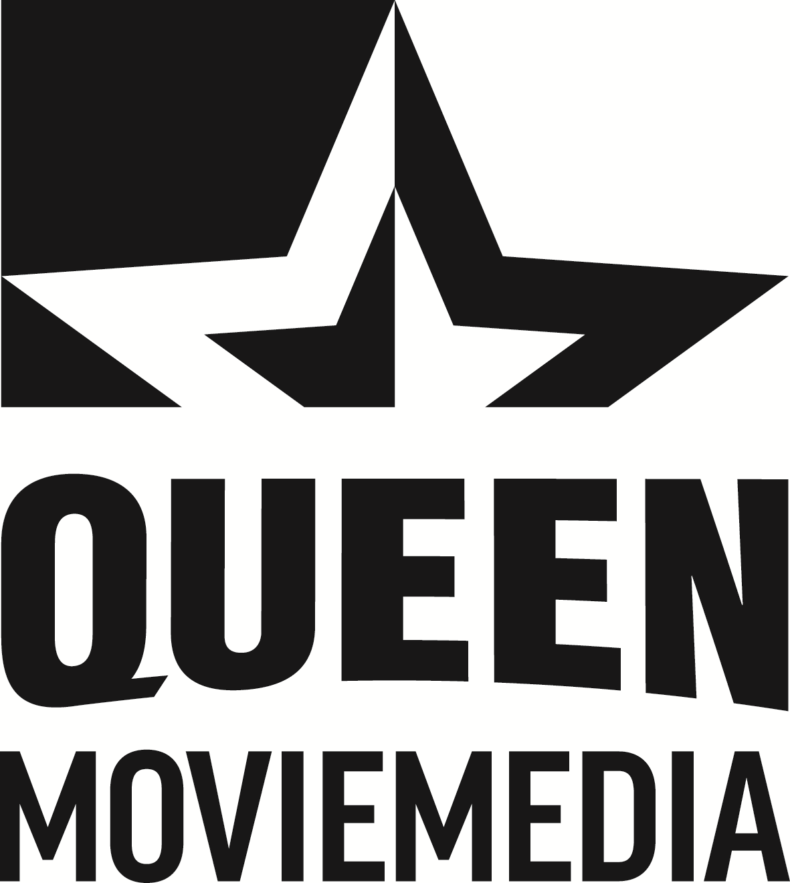
LIBERATORIA D’IMMAGINE

Il/La sottoscritto/a ……………………………………………………………………..………… nato/a a …………………… il ………………. Provincia ……………… codice fiscale ……………………………………………………… residente in ……………………………. Via/piazza …………………………………….... n. ……….
Telefono ……………………………………………………..………. Email ………………………………………………………………………………………………………………

AUTORIZZA

1) a titolo gratuito e senza limiti di tempo, alla pubblicazione e/o diffusione in qualsiasi forma delle proprie immagini (foto e video), nonché si autorizza la conservazione delle foto e dei video stessi negli archivi informatici della QUEEN MOVIEMEDIA S.r.l. e prende atto che la finalità di tali pubblicazioni sono meramente di carattere informativo ed eventualmente promozionale.
2) di essere informato che tale iscrizione, inoltro di fotografie/video, intervista/provino è finalizzata esclusivamente ai casting per produzioni Cinematografiche e televisive, pubblicità, riprese televisive, teatro, documentari, video clips, fotoromanzi e intrattenimento, ecc., pertanto non sarà utilizzata per nessun altro uso;
3) di non aver nulla a pretendere dalla QUEEN MOVIEMEDIA S.r.l. e dai suoi aventi causa in merito alla propria partecipazione alle riprese, essendo ogni pretesa del/la sottoscritto/a soddisfatta dall’opportunità che è data di prendere parte al provino o all’inoltro dello stesso;
4) di manlevare la QUEEN MOVIEMEDIA S.r.l. da ogni conseguenza, di qualsiasi natura, dovesse alla stessa derivare, direttamente o indirettamente, per una situazione di fatto o di diritto in tutto o in parte non corrispondente a quanto dichiarato dal/la sottoscritto/a; gli/le aspiranti garantiscono che il materiale fotografico inviato per la partecipazione, è sgravato da diritti d’autore e dunque garantiscono di avere pieno diritto di utilizzo di detto materiale, danno pertanto ampio scarico di responsabilità e manleva alla QUEEN MOVIEMEDIA S.r.l. da ogni responsabilità nei confronti di terzi, a qualsiasi titolo, per quanto concerne l’uso, la pubblicazione e la diffusione del materiale inviato.
5) di acconsentire al trattamento e alla comunicazione dei propri dati personali per le finalità connesse alla partecipazione di cui alla presente, dando atto di essere stati adeguatamente informati circa le finalità del suddetto trattamento/comunicazione nonché dei diritti sanciti dal Codice in materia di protezione dei dati personali (D. Lgs. 30 giugno 2003 n. 196) e in base del Regio Decreto n° 633 del 1941 sul diritto all’immagine. Il servizio di posa per ritratto è da considerarsi effettuato in forma del tutto gratuita e in maniera totalmente corretta.

Tale dichiarazione può essere trasmessa in via telematica all’indirizzo e-mail : castingfilmgameover@queen.net (art.38 DPR 445/2000) con allegata fotocopia del documento d’Identità valido.

Luogo e data …………..……………………………

Letto confermato e sottoscritto
In fede

…………………………………………………………….

